SPĀRU MONITORINGS

1. Monitorējamās spāru sugas

Prioritāri monitorējamās ir Padomes Direktīvā 92/43/EEK Par dabisko dzīvotņu, savvaļas faunas un floras aizsardzību (Biotopu direktīva) II pielikumā iekļautās sugas:

- spilgtā purvuspāre Leucorrhinia pectoralis (Leu pect);
- zaļā upjuspāre Ophiogomphus cecilia (Oph ceci).

Papildus ir uzskaitāmi dati par Biotopu direktīvas IV pielikumā iekļautajām spāru sugām. Šo zemākas prioritātes sugu uzskaites ir veicamas vienlaikus ar direktīvas II pielikumā iekļauto sugu uzskaiti. Biotopu direktīvas IV pielikumā iekļautās sugas:

- ziemasspāre Sympecma paedisca (Sym paed);
- zaļā dižspāre Aeshna viridis (Aes viri);
- dzeltenkāju upjuspāre Gomphus flavipes (Gom flav);
- raibgalvas purvuspāre Leucorrhinia albifrons (Leu albi);
- resnvēdera purvuspāre Leucorrhinia caudalis (Leu caud).

2. Monitorējamo vietu izvēle

Spāru monitoringa metodikas 1.pielikumā ir pieejami GIS dati, kuros apkopoti spāru uzskaites poligoni (purvuspāres Leucorrhinia) un maršruti (upjuspāres Ophiogomphus, Gomphus) visām teritorijām, kur ir zināmas L. pectoralis vai O. cecilia atradnes. Visas uzskaites vienības sākotnēji tiek atlasītas kamerāli un pirmajā monitoringa īstenošanas gadā tiek precizētas dabā. Spāru uzskaites tiek veiktas iepriekš noteiktās, nemainīgās uzskaišu vietās (maršrutos un poligonos).

Gadījumā, ja tiek konstatētas Biotopu direktīvas II pielikuma spāru sugu atradnes teritorijās, kur tās iepriekš nebija zināmas, monitoringa realizētājs veic datu atlasi un kamerāli iezīmē uzskaites vietas, balstoties uz piemēroto biotopu īpatsvaru teritorijā. Metodikas ietvaros sugu dzīvotņu novērtējums tika veikts balstoties uz Latvijas spāru faunas novērtējumu (Kalniņš 2017) un citām zinātniskām publikācijām, kur ir publicēti dati par spilgtās purvuspāres un zaļās upjuspāres ekoloģiskām preferencēm (Bernard et al. 2002, Kalniņš 2006, Mauersberger 2010).

Uzskaišu vietu ģeogrāfisko sadalījumu valstī nosaka konkrēto sugu sastopamība Natura 2000 teritorijās. Tā kā spāru izpētes līmenis Latvijā nav vienmērīgs, tad arī sugu sastopamība Natura 2000 teritorijās daļēji atspoguļo izpētes līmeni. Lai noskaidrotu sugu sastopamības stāvokli to apdzīvotajos biotopos, uzskaišu vietas veidojamas katrā no sugas kāpuru attīstībai piemērotajiem biotopiem (1. tabula).
1.tabula. Pārskats par monitorējamajām spāru sugām raksturīgajiem biotopiem.
Paskaidrojumi: X - primārie biotopi; (X) sekundārie biotopi; * Lai gan vecupes kopumā atbilst biotopam 3150 Eitrofi ezeri ar iegrimušo ūdensaugu un peldaugu augāju, tomēr šis biotops ir izdalāms atsevišķi, jo bieži pēc veģetācijas, novietojuma ainavā ir atšķirīgs no citiem ezeriem; ** Par bebraini uzskata ūdenstilpi, kas ir izveidojusies bebru darbības rezultātā. Citas ūdenstilpes - ezerus, vecupes, dīķus, kurus daļā no platības apdzīvo bebrs, par bebrainēm neuzskata; *** Visi minētie biotopi, kuros straumes ātrums ir vismaz 0,2 m/s.

Biotops/Suga | Spilgtā purvuspāre  Leucorrhinia pectoralis | Raibgalvas purvspāre Leucorrhinia albifrons | Resnvēdera purvuspāre  Leucorrhinia caudalis | Zaļā upjuspāre Ophiogomphus cecilia | Dzeltenkāju upjuspāre Gomphus flavipes
3130 Ezeri ar oligotrofām līdz mezotrofām augu sabiedrībām |  | X
3140 Ezeri ar mieturaļģu augāju | X | X | (X)
3150 Eitrofi ezeri ar iegrimušo ūdensaugu un peldaugu augāju (izņemot vecupes) | X | (X) | X
3160 Distrofi ezeri | (X) | X | (X)
Vecupes* | X | (X) | X
Smilts/grants/dolomīta karjeri |  | X
Kūdras karjeri | (X) | X | (X)
Zivju dīķi | (X)
Dīķi | (X) | (X) | (X)
Bebraines** | X
Augsto purvu lāmu kompleksi |  | X
3260 Upju straujteces un dabiski upju posmi - lielās upes (piemēram Daugava, Gauja) *** |  |  |  | X | X
3260 Upju straujteces un dabiski upju posmi - vidējās upes (piemēram, Amata, Brasla)*** |  |  |  | X
3260 Upju straujteces un dabiski upju posmi - mazās upes (piemēram, Vildoga, Lorupe)*** |  |  |  | (X)
Regulēti upju posmi*** |  |  |  | (X)

Spāres var apdzīvot gan optimālus, gan suboptimālus biotopus. Par optimāliem biotopiem būtu uzskatāmi spāru kāpuru apdzīvotie primārie biotopi (1. tabula), kas aizņem lielas (>1 ha) platības, izņemot tās ūdenstilpes, kas ir kompleksu sastāvā. Spārēm piemērotajos biotopos ir labi pārstāvēti to kāpuru mikrobiotopi (Leucorrhinia pectoralis - vietas ar labi attīstītu zemūdens un piekrastes veģetāciju; Ophiogomphus cecilia - smilšainas vai granšainas vietas ar nelielu dūņu slāni), ūdenstilpes nav noēnotas un to tiešā tuvumā ir pieaugušo spāru barošanās biotopi - atklātas teritorijas (pļavas, krūmāji un tml.). Lielas un vidēji lielas dzīvotnes uzskatāmas par optimāliem biotopiem arī tad, ja to tuvuma nav pieaugušo spāru barošanās biotopi - atklātas teritorijas (pļavas, krūmāji u.tml.). Par suboptimāliem biotopiem būtu uzskatāmi spāru kāpuru apdzīvotie sekundārie biotopi (1. tabula), kas aizņem nelielas (<1 ha) platības, tajos ir vāji pārstāvēti spāru kāpuru mikrobiotopi, ūdenstilpes ir stipri noēnotas un to tiešā tuvumā nav pieaugušo spāru barošanās biotopi.

Monitorējamās vietas tiek atlasītas pēc šādiem principiem: tiek izveidots ūdeņu biotopu poligonu slānis katrai Natura 2000 teritorijai, kurā suga ir konstatēta (grāvji un sīkūdeņi netiek iekļauti, izņemot gadījumus, ja ir dati par tajos eksistējošām sugu populācijām);
Biotopu poligonu atribūtu tabulā tiek iekļauta šāda informācija:
- biotopa nosaukums (atbilstoši sugas attīstībai piemēroto biotopu klasifikācijai),
- optimālais / suboptimālais sugas biotops,
- poligona platība,
- sugas klātbūtne poligonā (pēc esošajiem datiem norāda ir/nav poligonā; sugas klātbūtne uzskatāma par esošu arī tad, ja sugas atradnes punkts atrodas 500 m zonā (buferī) ap biotopa poligonu).

Aprēķina sugas optimālo un suboptimālo biotopu pārstāvētību teritorijā, poligonu skaitu izsakot procentos.

Spāru monitoringa uzskaites vienību atlase.
- Natura 2000 teritorijās ar platību vismaz 10000 ha tiek uzskatītas par lielajām teritorijām, pārējās uzskatāmas par mazajām.
  - Lielajās teritorijās jānodrošina ~10% atlasīto sugai piemēroto biotopu pārbaude, mazajās 20%.
- Sākotnēji atsevišķi aprēķina suboptimālo un optimālo uzkaites vienību skaitu, no kopējā skaita sarēķina atlasei paredzēto uzskaites vienību skaitu.
- No atlasītajām optimālajām uzskaites vienībām izvēlas 70% apsekošanai, no suboptimālajām 30% uzskaišu vienību.
- Viena uzskaites vienība ir konkrētā ūdenstilpe vai tās daļa. Atbilstoši spārēm piemērotās dzīvotnes platībai, ūdenstilpes/ūdensteces tiek sadalītas 3 grupās atbilstoši to platībai atbilstošajam uzskaites vietu skaitam (2. tabula).
- Katrai uzskaites vienībai tiek piešķirts numurs, atsevišķi optimālajiem un suboptimālajiem biotopiem, lai nodrošināt randomizēto atlasi.
- Pēc uzskaites vienību atlases pārbauda, cik uzskaites vienībās no teritorijā atlasītajām ir reģistrēta mērķsugas atradne.
- Atlasītās uzskaites vienības, kas sakrīt ar sugas atradnēm tiek atzīmētas kā prioritāri apsekojamās.
- Gadījumā, ja apsekošanai atlasīto uzskaites vienību skaits, kur ir reģistrēta mērķsuga nesakrīt ar apsekošanai noteikto vienību skaitu, tiek veikta randomizētā parauglaukumu atlase, kuras rezultātā tiek atlasītas papildus apsekošanas vienības. Gadījumā, ja prioritāri apsekojamo vienību skaits ir lielāks par nepieciešamo, randomizēti tiek atlasītas uzskaites vienības, kas netiks apsekotas.
- Veicot apsekošanai paredzēto uzskaites vienību randomizēto atlasi nodrošina, lai apsekošanas slānī tiktu atlasīti visi atlasē pārstāvētie biotopu veidi.
- Pēc uzskaites vienību atlases kamerāli tiek iezīmēti 10 spāru uzskaites poligoni purvuspāru monitoringa ietvaros vai 1 km maršruti upjuspāres monitoringa ietvaros, kas var tikt precizēti veicot uzskaiti dabā.

2. tabula. Ūdeņu biotopu poligonu stratifikācija pēc to lieluma un rekomendējamais uzskaišu vietu - poligonu/maršrutu skaits monitorējamā vietā
 | Lielas dzīvotnes | Vidējas dzīvotnes | Mazas dzīvotnes
Stāvošu ūdeņu biotopi (ha) | ≥100 | 51-99 | ≤50
Tekošu ūdeņu biotopi (ha) | >50 | 6-49 | <5
Uzskaišu vietu skaits- poligoni/maršruti (gab.) | 3 | 2 | 1

Katrā monitoringa periodā uzskaites jāveic nemainīgās vietās, tādēļ pirmajā reizē, pārbaudot uzskaites vietu dabā, jānovērtē katras vietas pieejamības iespējas arī dažādos mitruma apstākļos. Nepieciešamības gadījumā vietu jākoriģē tā, lai tajā nebūtu pastāvīgi vai īslaicīgi, piemēram, pēc lietaina laika neizejamu vietu, kuru dēļ būtu ievērojami jāattālinās no plānotās uzskaites vietas. Purvuspāru uzskaites poligonu precizēšanu dabā ieteicams apvienot ar to marķēšanu, kokus vai citus objektus marķējot ar krāsām. Šim mērķim var izmantot pūšamos krāsas aerosolus, kuru noturība ir vairāki gadi.
Uzskaites vietas nemainīguma nodrošināšanai ir jāprecizē tās koordinātas, kuras tiek ievadītas Collector sistēmā.

3. Darba veicēju kvalifikācija

Spāru uzskaiti veic speciālists ar pieredzi spāru faunas izpētē. Šim nolūkam ir jāapgūst spāru noteikšana kā laboratorijas, tā lauka apstākļos. Pirms monitoringa uzsākšanas nepieciešams veikt izpildītāju apmācību iekļaujot sugu noteikšanu lidojumā un to skaita novērtēšanu.

Izpildītājam ir jābūt pieejamām iepriekšējo gadu monitoringa atskaitēm. Gadījumā, ja novērojumu izpildītājs mainās, ir nepieciešama interkalibrācija starp izpildītājiem.
Ekspertam jāpazīst visas dažādspāru Anisoptera spāru dzimtas (Aeshnidae, Gomphidae, Cordulegasteridae, Cordulidae, Libellulidae), visas Leucorrhinia ģints sugas (L.albifrons, L.caudalis, L. dubia, L.pectoralis, L.rubicunda) un visas upjuspāru dzimtas Gomhidae sugas (Gomphus flavipes, G.vulgatissimus, Onychogomphus forcipatus, Ophiogomphus cecilia).

Eksperts prot atpazīt monitorējamajām sugām raksturīgos biotopus un mikrobiotopus.
Purvuspāru, tajā skaitā L. pectoralis raksturīgais biotops. Sugas kāpuri apdzīvo galvenokārt eitrofas stāvošas ūdenstilpes (ezerus, dīķus, vecupes, kūdras karjerus u.c. vai to daļas) ar daudzveidīgu iegrimušo augu un peldaugu augāju. Pieaugušās spāres atpūtai un medījuma novērošanaibiežāk izmanto ūdenstilpes piekrastes augāju vai ūdenstilpei pieguļošās atklātās teritorijas ūdenstilpes tiešā tuvumā.

Upjuspāru, tajā skaitā Ophiogomphus cecilia biotops. Sugas kāpuri apdzīvo vidēji strauji vai strauji tekošas upes ar smilšainu, granšainu vai oļainu gultni, taču ne krāčainus posmus. Biežāk sastopama pie lielām (Gauja, Ogre) un vidēja lieluma upēm (Brasla, Amata), retāk pie mazām upēm (Vildoga, Lorupe). Pieaugušās spāres uzturas gan upēs, gan to tuvumā - netālu esošajās pļavās, gar ceļiem u.tml.

Upjuspāru, tajā skaitā O. cecilia mikrobiotops. Kāpuri attīstās smilšainās vai granšainās vietās ar nelielu dūņu slāni. Pieaugušās spāres atpūtai un medījuma novērošanai biežāk izmanto vietas ar atklātu augsni vai skraju veģetāciju.

Lai novērtētu sugu dzīvotnes, ekspertam ir jāpazīst augi, kuri ir svarīgi kā sugu (gan kāpuru, gan imago) pastāvēšanai vai ir izmantojami biotopa kvalitātes raksturošanā. Saistībā ar upju biotopiem ekspertam ir jāspēj atpazīt zaļaļģes Chlorphyta, sārtaļģi Hildenbrandia rivularis, avotsūnas Fontinalis, meldrus Butomus/Scirpus, parastās niedres Phragmites australis, grīšļus Carex, ežgalvītes Sparganium, kosas Equisetum, vilkvālītes Typha, elodejas Elodea, daudzlapes Myriophyllum, lēpes Nuphar, ūdensrozes Nymphaea, glīvenes Potamogeton, bultenes Sagittaria, tajā skaitā augu virsūdens un zemūdens formas. Stāvošu ūdeņu biotopos un to piekrastes joslā ekspertam papildus iepriekš minētajām (izņemot sārtaļģi Hildenbrandia rivularis), jāspēj atpazīt sfagnus Sphagnum, mieturaļģes Chara, doņus Juncus, smaržīgās kalmes Acorus calamus, purvpapardes Thylepteris, ūdensziedus Lemna, parastās mazlēpes Hydrocharis morsus-ranae, parasto elsi Stratiotes aloides.

Eksperts vispārīgi pārzina monitorējamo sugu svarīgākās ekoloģiskās prasības, to populācijas lielumu un izplatību ietekmējošos ekoloģiskos faktorus, tikko izlidojošo spāru uzvedības īpatnības (attālināšanās no ūdenstilpes), barošanās un teritorijas sargāšanas stratēģijas ("perchers"/"flyers"), teritorijas lielumu, fenoloģiju u.tml.

4. Monitoringa veikšanai nepieciešamais inventārs

Gatavojoties spāru uzskaitēm, ekspertam jābūt pieejamām iepriekšējo uzskaites periodu anketām. Lai sekmīgi veiktu spāru uzskaiti Natura 2000 teritorijās, ekspertiem ir nepieciešams šāds aprīkojums: Lauka darbu veikšanai:
- lauka uzskaišu anketas;
- papildus piezīmju papīrs;
- rakstāmpiederumi;
- dokumentu mape-paliktnis;
- mazākas, ūdensizturīgas mapes uzskaišu anketu glabāšanai;
- GPS uztvērējs ar Collector aplikāciju un autorizēto eksperta pieeju;
- ja nav iespējas lietot GPS uztvērēju, jānodrošina kartes, kompass, pulkstenis;
- fotoaparāts;
- binoklis (vēlamais palielinājums 8-10 reizes, ar labu gaismas spēju, t.i. to ārējās lēcas diametram ir jābūt vismaz 30 mm (piemēram, 8×30 vai 10×50), binoklim obligāti jābūt upjuspāru monitoringa veicēja rīcībā;
- trauciņi spāru kāpuru ādiņu (eksuviju) transportēšanai;
- entomoloģiskais tīkliņš ar 0,8-1,0 m garu kātu un 0,5-0,7 m diametrā lielu tīklu (drošai īpatņu identificēšanai);
- lauka noteicējs, kurā ir attēlotas mērķsugas un tām līdzīgās sugas ar īpaši norādītām sugas diferencējošām pazīmēm;
- ieteicami garie gumijas zābaki;
- purvuspāru monitoringa poligonu marķēšanai ieteicams pūšams krāsu aerosols;
- dators, diktofons vai planšetdators nepieciešamības gadījumā.
Spāru uzskaišu kamerālo darbu veikšanai ir nepieciešams:
- spāru kāpuru ādiņu (eksuviju) noteicējs;
- binokulārā lupa;
- pincete;
- dators ar atbilstošu programmatūru ievākto datu digitalizēšanai un apstrādei.

5. Monitoringa uzskaišu kalendārais plānojums

Ņemot vērā spārēm raksturīgas skaita svārstības pa gadiem, lai iegūtu iespējami precīzāku informāciju par sugas populācijas stāvokli teritorijā, uzskaites veicamas divas reizes (gadus) sešu gadu periodā katrā Natura 2000 teritorijā, kur pastāv vai ir pastāvējusi attiecīgās sugas populācija. Ja suga konkrētajā uzskaites vienībā netiek konstatēta 6 gadu periodā, tiek uzskatīts, ka tajā nepastāv sugas būtiska populācija un attiecīgās sugas monitoringu vairs neveic.

Spāru uzskaites ir veicamas sekojošos laika periodos:
Leucorrhinia pectoralis uzskaite ir veicama laka posmā no 15. maija līdz 10. jūlijam.
Ophiogomphus cecilia uzskaite ir veicama laka posmā no 20. jūnija līdz 31. augustam.

Ieteicams uzskaišu veikšanu plānot norādīto uzskaišu periodu sākumā vai vidū, lai uzskaitei nelabvēlīgu apstākļu gadījumā, paliktu laika rezerve uzskaites veikšanai sākotnēji ieplānotajā kalendārajā gadā. Uzskaite jāsāk ne agrāk kā plkst. 10:00 un to var turpināt līdz plkst. 17:00. Ja rīts vai pēcpusdiena ir vēsa un mitra, uzskaiti veic vēlāk vai citā dienā.

6. Laikapstākļi monitoringa uzskaišu veikšanai

Spāru aktivitāti nosaka gaisa temperatūra, mākoņainība, nokrišņi un vējš. Uzskaiti var uzsākt, ja gaisa temperatūra ir >15ºC. Lielākā spāru aktivitāte ir saulainā laikā. Apmākušās dienās aktivitāte ir zemāka, tādēļ uzskaites var veikt, ja gaisa temperatūra ir >20ºC. Ja ir nokrišņi, spāru uzskaiti neveic. Pēc nokrišņiem spāru uzskaite atsākama apmēram pēc 1 h, ja gaisa temperatūra ir >20ºC. Vējš ietekmē spāru izvietojumu biotopā – spāres cenšas uzturēties aizvējā, mazāk pārlido. Uzskaiti var veikt, ja vējš nepārsniedz 5 m/s jeb 3 balles pēc Boforta skalas (LVĢMC 2020).

Nelabvēlīgu laika apstākļu dēļ uzskaites jāatliek līdz dienai ar tām piemērotu laiku vai uz nākamo sezonu.

7. Monitoringa uzskaišu lauka darbi

Spāru monitoringa programmas ietvaros, kā prioritārās tiek uzskaitītas divas spāru sugas – spilgtā purvuspāres Leucorrhinia pectoralis un zaļā upjuspāre Ophiogomphus cecilia. Kā papildus uzskaitāmās sugas ir raibgalvas purvuspāre L.albifrons, resnvēdera purvuspāre L.caudalis un dzeltenkāju upjuspāre Gomphus flavipes. Purvuspāru (Leucorrhinia) apdzīvotie biotopi lielā mērā pārsedzas un tādēļ spilgtās purvuspāres uzskaišu laikā iegūtie dati par raibgalvas un resnvēdera purvuspāri būs reprezentatīvi un ar relatīvi nelieliem papildinājumiem izmantojami šo sugu stāvokļa novērtēšanai Natura 2000 teritorijās. Upjuspāru apdzīvotie biotopi pārsedzas tikai lielajās upēs, tādēļ zaļās upjuspāres uzskaitēs iegūtos datus par dzeltenkāju upjuspāri var izmantoti tikai kā papildus informāciju šīs sugas stāvokļa raksturošanai.

Spāru uzskaitēs primārā metode ir pieaugušo indivīdu (imago) uzskaites, kas aprakstīta šajā metodikā. Sekundārā metode – izlidojušo spāru kāpuru ādiņu (eksuviju) uzskaite potenciāli izmantojama populācijas lieluma u.c. parametru aprēķināšanai. Šīs metodes aprobācija veikta Itālijā (Hardersen & Toni 2019), kur tika apstiprinātas metodes izmantošanas iespējas upjuspāru monitoringā. Tomēr, pašlaik šīs metodes ieviešana Latvijā nav iespējama, atbilstošas kvalifikācijas ekspertu trūkuma dēļ. Tādēļ šī metode izmantojama tikai sugas klātbūtnes un kāpuru biotopa konstatēšanai. Vadlīnijas sekundārajai metodei aprakstītas monitoringa metodikas sadaļā - Spāru kāpuru ādiņu (eksuviju) meklēšana.

Leucorrhinia pectoralis uzskaites vienība ir 10 uzskaites poligoni, katrs 10 x 10 m platībā (1. attēls). Kā papildus uzskaitāmās sugas ir raibgalvas purvuspāre L.albifrons, resnvēdera purvuspāre L.caudalis. Uzskaites poligonu izmantošana saistīta ar to, ka purvuspāres galvenokārt uzturas (medī, atpūšas, sargā teritoriju) relatīvi nelielā laukuma platībā. Otrs apsvērums – to apdzīvotajos biotopos – ezeros, vecupēs un citās ūdenstilpēs krasta līnija var būt aizaugusi ar niedrēm, krūmiem, ir dažāds noēnojums u.c. Tas liedz ierīkot maršrutus un tos vienmērīgi kvalitatīvi apsekot visā to garumā. Veicot L.pectoralis uzskaiti jāņem vērā, ka šīs sugas īpatņi mēdz uzturēties uz ūdensaugiem, piemēram, lēpēm, kā arī uz krastā augošo krūmu vai koku zariem. Līdzīga uzvedība ir raksturīga arī citām purvuspāru sugām.
Purvuspāru uzskaiti veic nekustoties, no viena punkta novērojot poligonā esošās spāres 10-20 minūtes. Spāres var ik pa laikam šķērsot poligona robežu, taču 10-20 minūšu laikā var gūt diezgan precīzu priekšstatu par spāru skaitu, kas pastāvīgi uzturas uzskaites poligonā. Novērotām spārēm netiek fiksētas koordinātas.
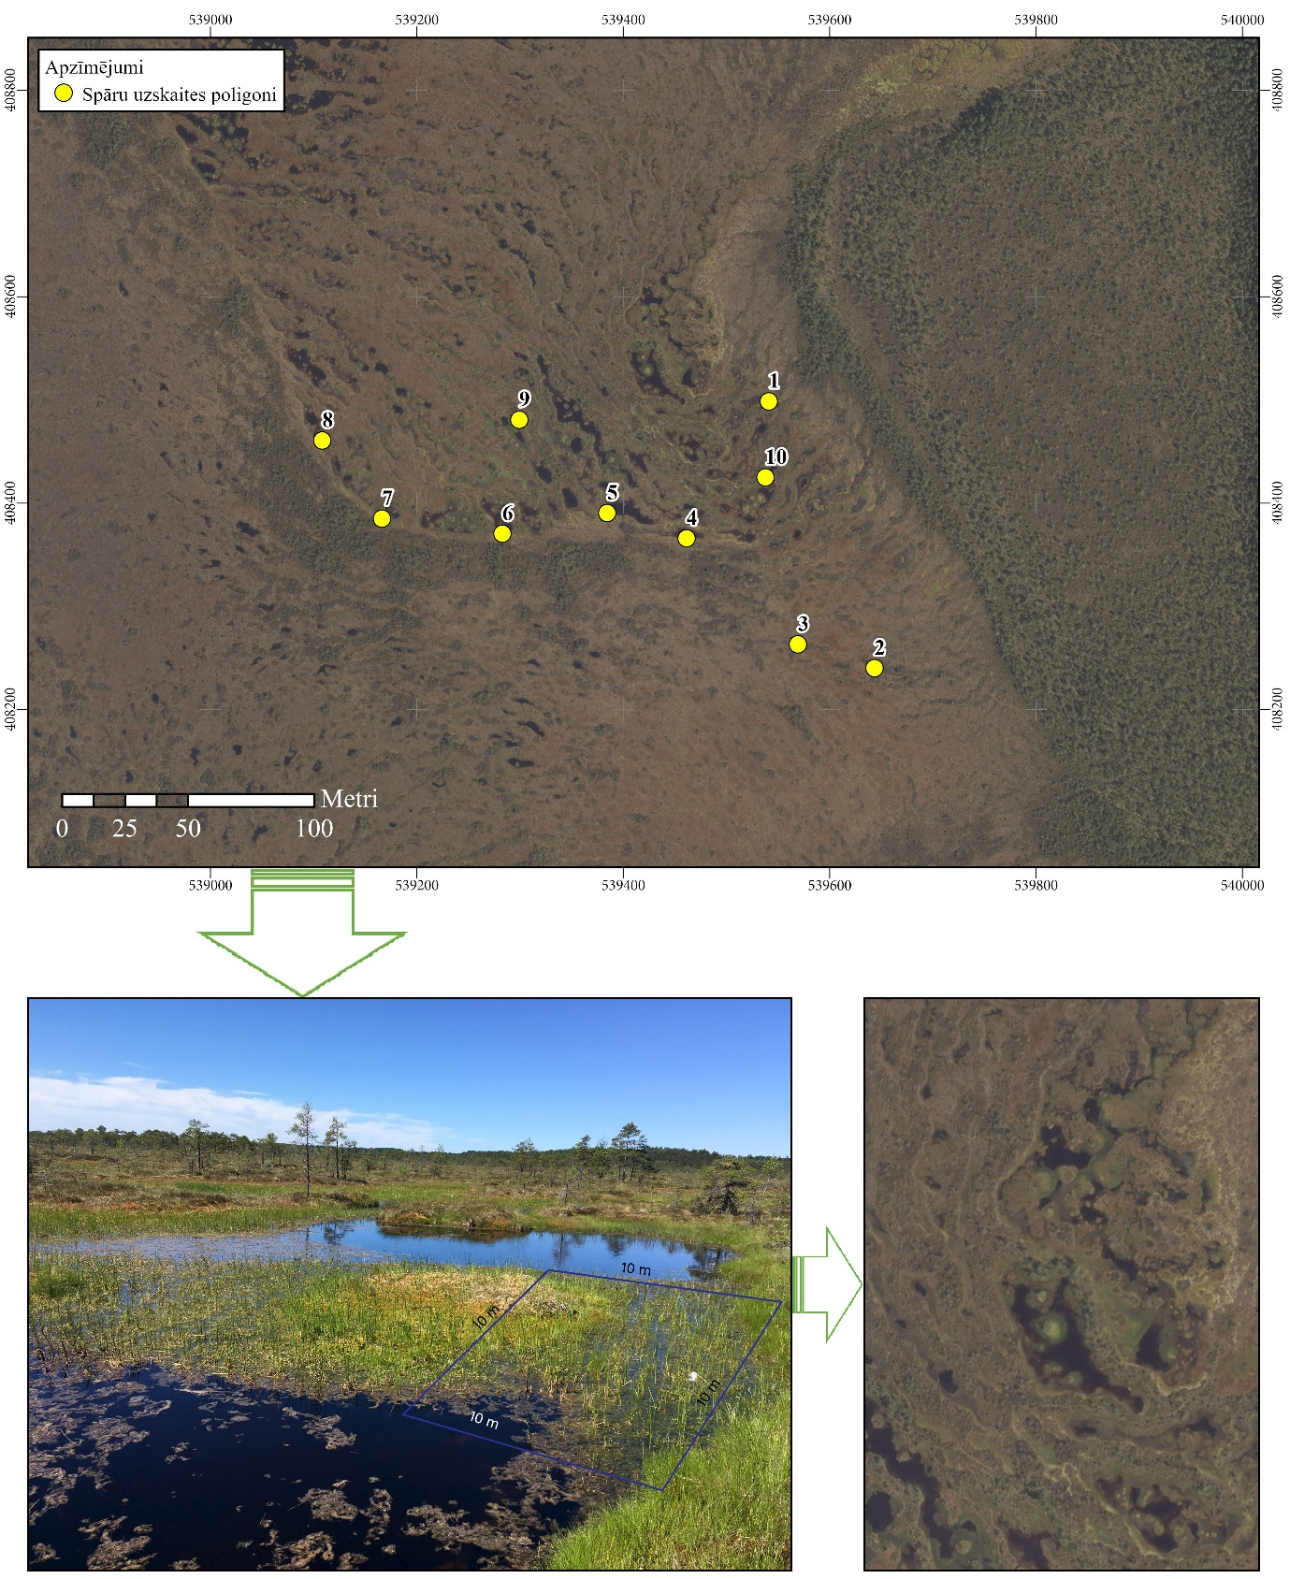
- attēls. Purvuspāru uzskaites poligona shēma un poligonu izvietojums.

Ophiogomphus cecilia uzskaita 1 km garos maršrutos. Tas saistīts ar to, ka upjuspāres uzturas (medī, atpūšas, sargā teritoriju) relatīvi lielā laukuma platībā. Kā papildus uzskaitāmā suga ir dzeltenkāju upjuspāre Gomphus flavipes. Veicot O.cecilia uzskaiti jāņem vērā, ka šīs sugas imago aktīvi lido, ievērojami attālinoties no vietas, kur attīstījās kāpurs, kā arī sugas īpatņi mēdz sēdēt uz augiem piekrastē vai uz augsnes. Līdzīga uzvedība ir raksturīga arī citām upjuspāru sugām. Upjuspāru uzskaiti veic nesteidzīgi pārvietojoties maršrutā pa upes krastu, tieši gar ūdens līniju. Pārvietojoties pievērš uzmanību dažādiem substrātiem ~3-30 m attālumā no novērotāja. Pamanot upjuspāri, jācenšas identificēt suga uzmanīgi pietuvojoties vai izmantojot binokli. Maršrutu jācenšas veikt bez metodikā neparedzētiem pārtraukumiem. Novērotām spārēm tiek fiksētas koordinātas, atzīmējot katru novēroto indivīdu tā pamanīšanas vietā. Maršruts jāiziet vienā virzienā.

Aeshna viridis ir Biotopu direktīvas IV pielikumā iekļautā suga. Tā apdzīvo stāvošas ūdenstilpes – ezerus, vecupes, dīķus ar parastā elša Stratiotes aloides audzēm. Sugas apdzīvotais biotops var pārklāties ar spilgtās purvuspāres dzīvotni, tomēr uzskaišu apvienošana ir maz ticama atšķirīgu lidošanas periodu dēļ. A.viridis lidošanas aktivitātes maksimumu sasniedz jūlija vidu – augustā, kad L.pectoralis lidošana praktiski beigusies. A.viridis uzskaites plānojamas atsevišķi izmantojot L.pectoralis uzskaišu metodiku, atlasot sugas uzskaitēm piemērotus parauglaukumus. Sugas īpatņi bieži var uzturēties samērā tālu no ezera krasta daļas, līdz ar to parauglaukumi ir ierīkojami ezerā, veicot to apsekošanu no laivas.

Veicot spāru uzskaites, nozīmīga loma ir pieredzei, t.i., spējai ātri un precīzi noteikt sugas lauka apstākļos. Optimālais variants ir spēja noteikt spāru sugas lidojumā. Šāda veida darbība ietaupa laiku un datu kvalitāte ir augstāka.

Nepieciešamības gadījumā, pēc ārējā izskata līdzīgās sugas nosaka tās noķerot. Ir pieļaujama spāru ievākšana izmantojot entomoloģisko tīkliņu. Noķertās spāres ir jānosaka uz vietas. Ja tas nav iespējams, īpatnis tiek fotografēts un noteikts pēc bildēm.

Spāru kāpuru ādiņu (eksuviju) meklēšana. Ja uzskaites laikā netiek konstatēta neviena no mērķa sugām, rekomendējams ~ 15 minūtes veltīt spāru kāpuru ādiņu (eksuviju) meklēšanai. Meklēšanu veic potenciāli piemērotos biotopos/mikrobiotopos, neatkarīgi no tā vai tie ietilpst uzskaites poligonā vai maršrutā. Tā kā dabā sugu noteikšana pēc kāpuru ādiņām (eksuvijiem) ir sarežģīta, ievāc vismaz 10-20 ādiņas no dažādiem mikrobiotopiem un/vai dažādās vietās.

Purvuspāru kāpuru ādiņas (eksuvijus) meklē uz virsūdens augu (grīšļu, niedru, vilkvālīšu, purvpapražu u.c.) stumbriem, ~ 0,1-0,5 m virs ūdens līmeņa. Blīvā augājā tās atrodas ~ 0,1-0,3 m no atklātā ūdens malas, retākā augājā var atrasties arī tālāk no atklātā ūdens malas.

Upjuspāru kāpuru ādiņas (eksuvijus) meklē ~ 0,3-1,0 m no ūdenslīnijas malas, uz augsnes, akmeņiem vai saknēm, retāk uz augu, tai skaitā koku, stumbriem ~ 0,1-0,5 m virs zemes.

Ievāktās ādiņas (eksuvijus) ievieto trauciņā, tā lai tie netiktu saspiesti, tiem pievieno etiķeti ar datumu, ievākšanas vietu un ievācēja vārdu, uzvārdu. Pēc atgriešanās telpās, trauciņa vāciņu attaisa un ievāktās ādiņas (eksuvijus) izkaltē. Izkaltēti tie var glabāties ilgstoši.

Lauka novērojumu veidlapas un to aizpildīšanas kārtība
Spāru uzskaitēm ir paredzētas divas lauka novērojumu veidlapas - purvuspāru (2. pielikums) un upjuspāru (3. pielikums). Lauka novērojumu veidlapas sagatavo pirms novērojumu veikšanas.

Pastāvīgos datus ieteicams iedrukāt veidlapā, parauglaukumā fiksētos lauka datus aizpilda, atrodoties parauglaukumā/maršrutā. Lauka apstākļos anketas tiek aizpildītas elektroniski vai papīra formātā.

Spāru anketu saturs
- Vispārīgie dati: Tiek norādīts eksperta vārds uzvārds, Natura 2000 teritorijas nosaukums, kā arī teritorijā ietilpstošās monitoringa vietas - ezera, vecupes u.tml. nosaukums.
- Parauglaukuma/maršruta kods - monitorējamās Natura 2000 teritorijas ietvaros unikāls monitoringa vietas (ezera, upes u.tml.) kods, kas ļauj atšķirt vienas ūdenstilpes ietvaros izveidotos uzskaišu poligonus vai maršrutus (piemēram: Natura 2000 teritorija - Gaujas nacionālais parks, parauglaukums - Ungura ezers -"UNGU_EZ", kurā izvietoti desmit uzskaišu poligoni - A, B, C, D, E, F, G, H, I, J vai parauglaukums - Braslas upe - "BRAS_UP", kurā izvietoti 3 uzskaišu maršruti - A, B, C).

Laikapstākļi: tiek norādīts pilns apsekojuma datums, gaisa temperatūra ºC apsekojuma laikā, mākoņainība %, un vēja ātrums pēc Boforta skalas, atzīmē vai uzskaites dienā pirms uzskaites bija nokrišņi (jā/nē).

Veicot uzskaites poligonu vai maršrutu apsekošanu anketā tiek reģistrēti sekojošie dati:
- katra uzskaites poligona/maršruta apsekošanas sākuma un beigu laiks;
- katra uzskaites poligona/maršruta numurs (unikāls poligona identifikators (A, B, C...));
- purvuspāru uzskaites poligoniem tiek novērtēta dzīvotnes kvalitāte;
- norāda katra uzskaites poligona centra koordinātas, vai maršruta; sākumposma vai beigu posma koordinātas;
- reģistrē katrā uzskaites poligonā/maršrutā konstatēto mērķsugu īpatņu skaitu, upjuspāru gadījumā atzīmē arī to konstatēšanas koordinātas.
Abās anketās ir jāreģistrē arī:
- citas Biotopu direktīvā reģistrētās spāru sugas;
- ietekmju un apdraudējumu raksturojums saskaņā ar Article 17 ziņojuma vadlīnijām (ietekmes tiek novērtētas un uzskaitītas apsekošanas laikā, bet klasifikatora kodi var tikt piešķirti kamerāli pēc uzskaites);
- subjektīvais datu kvalitātes novērtējums – ja datu kvalitāte nav augsta, eksperts norāda iemeslus.
Kopējais uzskaites vienības raksturojums purvuspāru un upjuspāru anketās atšķiras:
- purvuspāru anketā ir jāveic katra uzskaites laukuma raksturojums, norādot tā noēnojumu, kā arī biotopu pārstāvētību 100 metru radiusā ap uzskaites laukumu. Papildus katram 10 x10 uzskaites poligonam tiek novērtēta veģetācija un atklātā ūdens laukums, atbilstoši piedāvātajai gradācijai;
- upjuspāru anketas biotopa raksturojuma sadaļā tiek raksturots ūdensteces gultnes substrāts, atbilstoši piedāvātajai gradācijai.

- Monitoringa datu apstrāde

Sākotnējais un turpmākais biotopu un mikrobiotopu kartējums. Spāru izvietojumu telpā nosaka pieejamie biotopi un mikrobiotopi. Tādēļ spāru populācijas aprēķināšanai ir nepieciešams izmantot biotopu kartējumu katrai Natura 2000 teritorijai un mikrobiotopu kartējumu katrai uzskaites vietai (2., 3. attēls). Biotopu kartējumā ir jāparāda Natura 2000 teritorijā pārstāvētie biotopi, precīzi norādot spārēm nozīmīgo ūdeņu biotopu veidus (1. tabula), un vispārināti norādot sauszemes biotopu veidus, atbilstoši Eiropas Savienības aizsargājamo biotopu Latvijā aprakstam (Auniņš 2013). Tā kā spāru izvietojums ūdenstilpē nav vienmērīgs, tad šis biotopu kartējums ir nepieciešams turpmākai aprēķinu veikšanai. Uzskaites vietas sākotnējās pārbaudēs vai pirmās uzskaites laikā precizē dabā sākotnējo biotopu un mikrobiotopu kartējumu, ja tas ir nepieciešams. Turpmākajās uzskaites reizēs atzīmē notikušās izmaiņas.
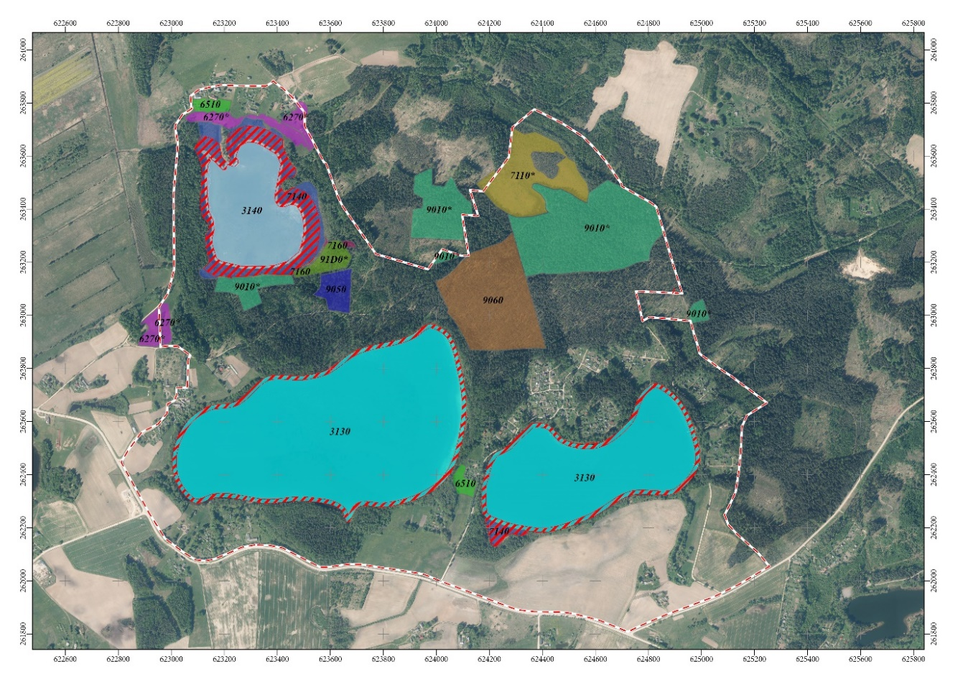
2. attēls. Biotopu kartējums, purvuspāru populācijas aprēķināšanai.

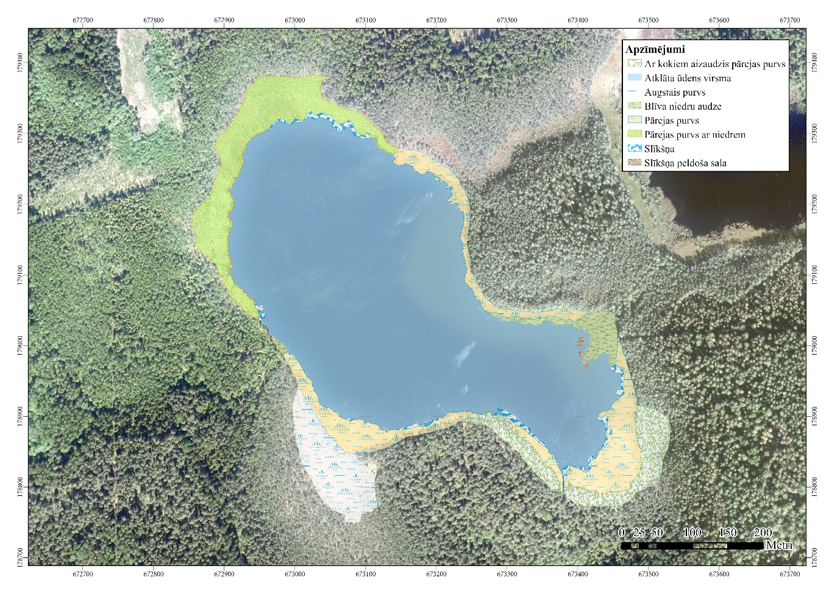
3. attēls. Attālinātā biotopa analīze, optimālo purvuspāru biotopu identificēšanai, balstoties uz ortofoto izšķirtspēju.

Biotopu kvalitātes novērtējums. Uzskaites vietas vēlams fotografēt, vietas ar fotogrāfiju identifikatoru un fotografēšanas virzienu norādot kartē. Galvenos biotopu negatīvi ietekmējošos faktorus norāda atbilstoši Article 17 ziņojuma vadlīnijām (Reference list Threats, Pressures and Activities (final version) / IUCN-CMP: classification of Salafsky et al. 2008), norādot katra faktora ietekmi (augsta, vidēja, zema) un aprakstot kā tas ietekmē vai var ietekmēt sugu vai tās biotopu.

Jānorāda tikai tie faktori, kas reāli ietekmē vai var ietekmēt sugu vai tās biotopu. Piemēram, makšķerēšana nav uzskatāma par spāres vai to biotopu reāli ietekmējošu faktoru. Kritiski jāizvērtē vai makšķernieku radītais sadzīves atkritumu piesārņojums, izmīdītais augājs tiešām ietekmē spāres un biotopa, kā spāru dzīvotnes kvalitāti (vairumā gadījumu - nē).

Īpatņu skaita aprēķins. Uzskaišu laikā iegūtos kvantitatīvos uzskaitīto indivīdu datus un pēc uzskaites iegūtos biotopu/mikrobiotopu platības datus izmanto populācijas lieluma aprēķināšanai. Vispirms aprēķina vidējo indivīdu skaitu uz attiecīgā biotopa/mikrobiotopa laukuma vienību. Tālāk, atbilstoši biotopu/mikrobitopu kartējumam aprēķina indivīdu skaitu biotopa poligonam. Atbilstoši pieejamajiem literatūras datiem aprēķina teorētisko kāpuru/pieaugušo indivīdu sadalījumu.

Aprēķinos jāņem vērā pieguļošo sauszemes biotopu īpatsvars un pieaugušo indivīdu populācijas daļa, kas varētu uzturēties ārpus biotopa poligona. Anketā norādītie meteoroloģiskie dati izmantojami datu kvalitātes kontrolei, sugu klātbūtnes un skaita izmaiņu interpretācijai.

Sugu īpatņu dati pieder pie pozitīviem diskrētiem datiem, kuriem visbiežāk ir Poisson vai negative binomial datu sadalījums (Zuur et al., 2009). Tas nozīme, ka vidējo tendenču un izplatības radītāju aprēķināšanai ir jāizmanto mediāna un interkvartīlu robeža, savukārt, lai salīdzinātu datu sadalījumus starp dažādām sugām ir jāpielieto variācijas koeficients, kas arī parada populācijas datu homogenitātes pakāpi (0 -15% homogēni dati, 16 – 33% vidēji homogēni dati, >33% - heterogēni dati).Ja empīriskie dati ir pieejami tikai no vienas izlases, savukārt, no otras izlases ir pieejami tikai aprakstošas statistikas radītāji (mediāna vai vidējais aritmētiskais) datu salīdzināšanai jāveic pielietojot one sample Wilcoxon signed rank testu, Divu izlašu salīdzināšanai izmanto Mann-Whitney U testu.

Izmantojot monitoringa ietvaros iegūtus datus par abiotiskiem un biotiskiem faktoriem poligonā, jāveic regresijas analīze, piemēram, Poisson vai negative binomial regresija, kas parāda kādi faktori būtiski ietekmē sugas īpatņu sastopamību. Gadījumā, ja datos būs daudz nulles vērtības, tad tiks pielietota zero-inflated Poisson vai negative binomial regresijas analīze. Tās ir divpakāpju analīzes veids, kur pirmajā solī tiek modulēta sugas sastopamības varbūtība, bet otrajā solī tiek modulēta sugas īpatņu sastopamība. Detalizētāka informācija par šīm datu apstrādes metodēm ir pieejama Zuur et al., (2009).

- Literatūra

Auniņš A. (red.) 2013. Eiropas Savienības aizsargājamie biotopi Latvijā. Noteikšanas grāmatas 2. precizētais izdevums. Rīga, 359 lpp.

Bernard R., Buczyński P. & Tończyk G. (2002): Present state, threats and conservation of dragonflies (Odonata) in Poland. − Nat. Conserv. 59(2): 53-71.

Hardersen, S., & Toni, I. 2019. Proposal for a time-based standard sampling method for the monitoring of Gomphus flavipes (Charpentier, 1825) and Ophiogomphus cecilia (Fourcroy, 1785) (Odonata: Gomphidae). Fragmenta Entomologica, 51(1), 55–62. doi:10.4081/fe.2019.335

Kalniņš M. 2006. The distribution and occurence frequency of Gomphidae (Odonata: Gomphidae) in river Gauja. – Acta Universitatis latviensis 710, Biology: 17-28.

Kalniņš M. 2017. Spāres (Odonata) Latvijā. Pētījumu vēsture, bibliogrāfija un izplatība no 18. gadsimta līdz 2016. gadam. – Sigulda, “Zaļā upe”, 352 lpp.

Mauersberger R., 2010 - Leucorrhinia pectoralis can coexist with fish (Odonata: Libellulidae). Int. J. Odonatol., 13: 193-204.

Salafsky, N., et al. 2008. A standard lexicon for biodiversity conservation: unified classifications of threats and actions. Conservation Biology 22:897–911.

